附件1：

**美罗家园罗安苑居民委员会平面图**

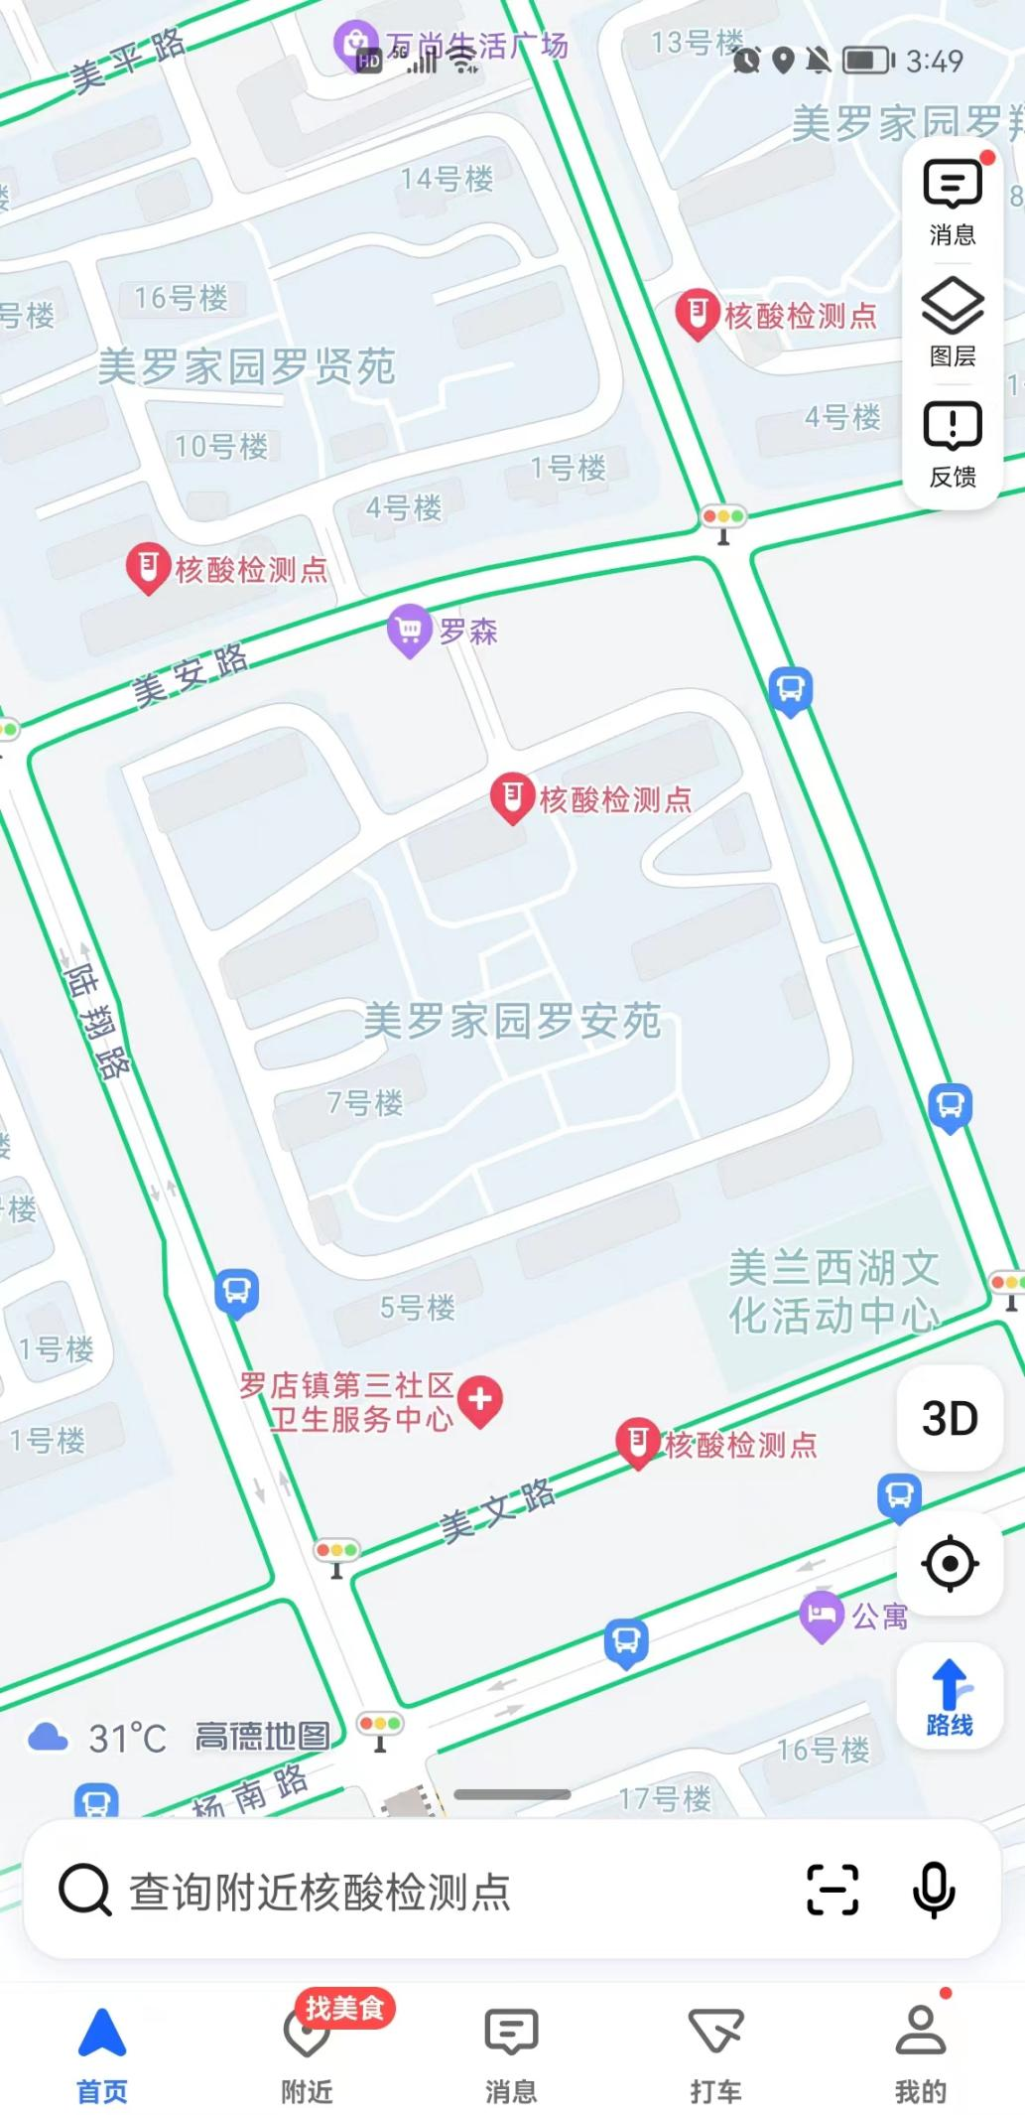

新罗店老饭店

**居委办公用房**

**（美安路215弄13号二楼）**

锦巷大酒店

**活动用房**

**（美安路215弄13号1-2层）**